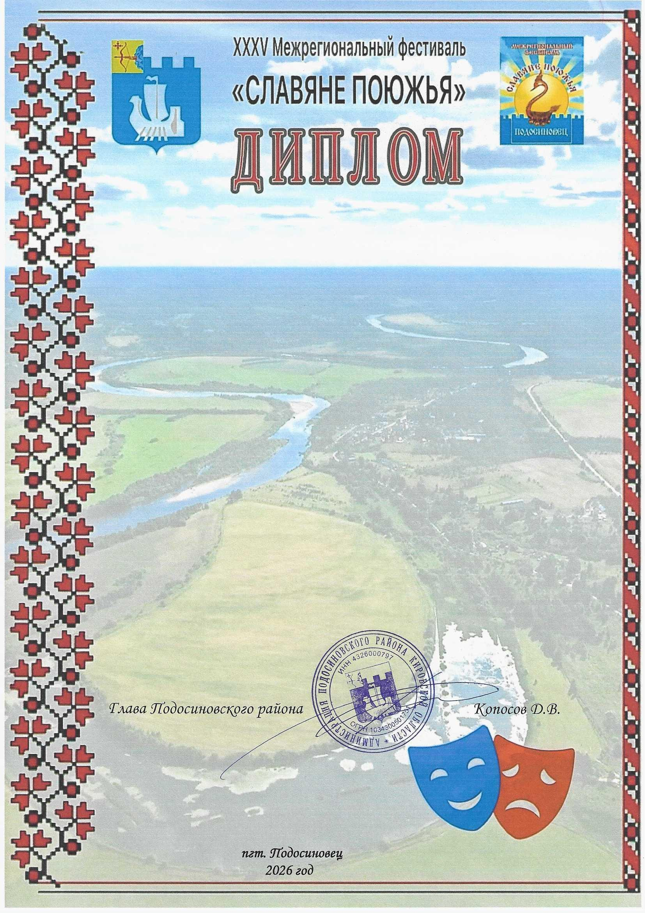

Дипломанта II степени

Межрегионального очно-заочного
конкурса театральных коллективов
«Поюжье.Театральные
встречи в Подосиновце»
в номинации «Взрослый спектакль»
н а г р а ж д а е т с я

«Народный самодеятельный коллектив»
театр «Рампа»

МКУК ЦКиД пгт Демьяново
Руководитель Зайкова Людмила
Александровна

